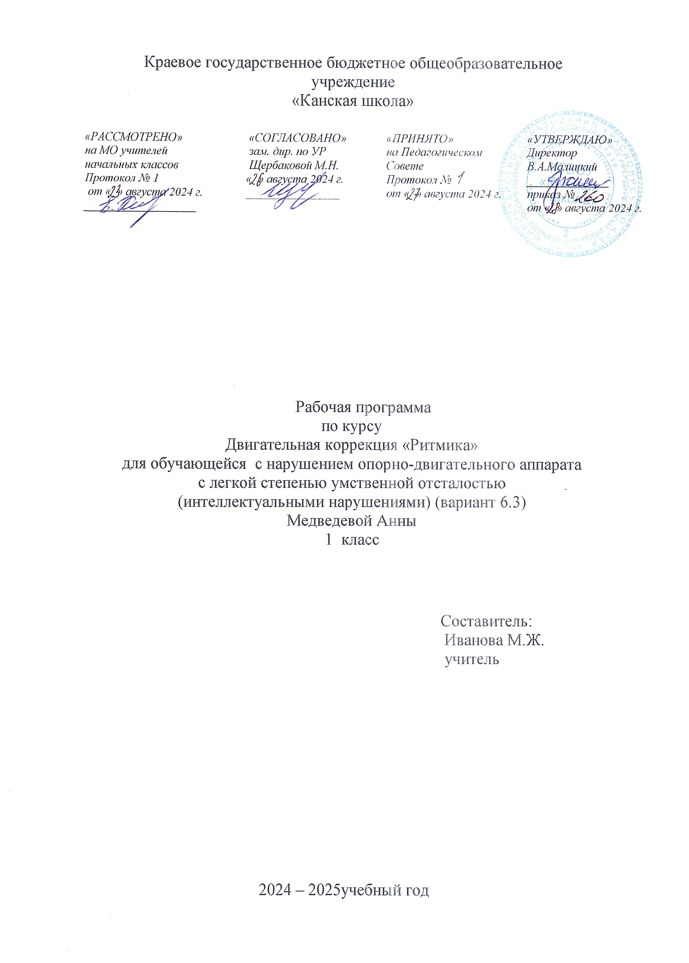

**Двигательная коррекция «Ритмика»**

**Пояснительная записка**

Рабочая программа по коррекционному курсу двигательная коррекция «Ритмика» для обучающейся с НОДА с легкой степенью умственной отсталостью (интеллектуальными нарушениями) (вариант 6.3) КГБОУ «Канская школа» разработана в соответствии с:

Федеральным законом от 29.12.2012– ФЗ «Об образовании в Российской Федерации» N 273-ФЗ.

Приказом Министерства образования и науки «Об утверждении федерального государственного образовательного стандарта образования обучающихся с умственной отсталостью (интеллектуальными нарушениями» от 19.12.2014г. № 1599.

Федеральной адаптированной основной общеобразовательной программой обучающихся с умственной отсталостью (интеллектуальными нарушениями) (Приказ №1026 от 24ноября 2022г.).

Адаптированной основной общеобразовательной программой обучающихся с НОДА с легкой умственной отсталостью (интеллектуальными нарушениями) (вариант 6.3) КГБОУ «Канская школа».

Приказом Минпросвещения России от 21.09.2022 N 858 "Об утверждении федерального перечня учебников, допущенных к использованию при реализации имеющих государственную аккредитацию образовательных программ начального общего, основного общего, среднего общего образования организациями, осуществляющими образовательную деятельность и установления предельного срока использования исключенных учебников" (Зарегистрировано в Минюсте России 01.11.2022 N 70799)10

Уставом КГБОУ «Канская школа».

**Цель:** поддержание и развитие способностей обучающейся к движению и функциональному использованию двигательных навыков.

**Задачи:**

* мотивация двигательной активности;
* поддержка и развитие имеющихся движений, расширение диапазона произвольных движений и профилактика возможных двигательных нарушений;
* формирование функциональных двигательных навыков;
* развитие функции руки, в том числе мелкой моторики;
* формирование зрительно-двигательной координации, ориентировки в пространстве;

обогащение сенсомоторного опыта.

**Общая характеристика учебного предмета**

Курс Двигательная активность» предполагает целенаправленное двигательное развитие в рамках курса происходит на специально организованных занятиях. Двигательная коррекция – метод, позволяющий наверстать когда-то упущенное в двигательном развитии, разбить неправильно сложившиеся двигательные стереотипы, сформировать недостающие связи. Этот метод также позволяет воздействовать на те функции, которые так или иначе связаны с движением и в условиях его недостаточности не имели возможности правильно сформироваться. Коррекционная направленность реализации программы обеспечивается через использование в образовательном процессе специальных методов и приемов, создание специальных условий, предполагающих включение различных анализаторов процессе двигательной коррекции, смену видов деятельности, исходя из индивидуальных психофизиологических особенностей и уровня работоспособности обучающихся, деятельностный подход в процессе усвоения учебного материала. Коррекционно-образовательная работа с обучающейся проводится в соответствии с уровнем развития.

**Описание места учебного предмета в учебном плане**

В соответствии с учебным планом КГБОУ «Канская школа» коррекционный курс рассчитан: 1 класс 1 час в неделю, 33 часа в год; 33 учебные недели.

**Планируемые результаты освоения учебного предмета**

*Личностные результаты: (достаточный уровень*)

-овладение начальными навыками адаптации в классе.

-развитие мотивов учебной деятельности.

-развитие самостоятельности и личной ответственности за свои поступки.

-развитие навыков сотрудничества со взрослыми и сверстниками в разных социальных ситуациях, умения не создавать конфликтов и находить выходы из спорных ситуаций.

-проявление нравственно-волевых черт личности.

-Проявление коммуникативных навыков, желания играть в совместные игры.

*Личностные результаты (минимальный уровень):*

- формирование минимального интереса к обучению;

-овладение элементарными сенсорными навыками как необходимой основой для самообслуживания и коммуникации;

- минимальный опыт конструктивного взаимодействия с взрослыми;

- минимальное умение взаимодействовать в процессе учебной, игровой, других видах доступной деятельности.

*Предметные результаты (достаточный уровень):*

приобретение большей самостоятельности, в процессе двигательной активности;

- приобретение чувства безопасности при различных вариантах перемещения, смены поз и положений;

- выработка навыков безопасного перемещения;

- формирование жизненно важных навыков самообслуживания;

- приобретение социально значимых и жизненно важных движений;

- уменьшение спастических явлений в дистальных отделах руки;

-повышение качества мелких моторных навыков;

-увеличение целенаправленности и точности движений руки;

- улучшение чувства координации движений.

*Предметные результаты (минимальный уровень):*

-

-развитие элементарных пространственных понятий.

-знание частей тела человека.

-знание элементарных видов движений.

-умение выполнять исходные положения.

-умение бросать, перекладывать, перекатывать.

-умение управлять дыханием

**Базовые учебные действия**

- входить и выходить из учебного помещения со звонком;

-ориентироваться в пространстве класса (зала, учебного помещения), пользоваться учебной мебелью;

-адекватно использовать ритуалы школьного поведения (поднимать руку, вставать и выходить из-за парты и т. д.);

-принимать цели и произвольно включаться в деятельность;

-передвигаться по школе, находить свой класс, другие необходимые помещения.

**Учебно – методическое обеспечение**

1. Федеральный государственный образовательный стандарт образования обучающихся с умственной отсталостью (интеллектуальными нарушениями).
2. Федеральная адаптированная основная общеобразовательная программа обучающихся с умственной отсталостью (интеллектуальными нарушениями).
3. Адаптированная основная общеобразовательная программа образования обучающихся с НОДА с легкой умственной отсталостью (интеллектуальными нарушениями) (вариант 6.3) Краевого государственного бюджетного общеобразовательного учреждения «Канская школа»

**Список литературы**

1.Венгер Л. А. О формировании познавательных способностей в процессе обучения дошкольников//Хрестоматия по возрастной и педагогической психологии.- Ч. II.- М., 1981. 2. Завалишина Д.Н. Психологическая структура способностей. М.: Проспект, 2006 – 309 с.

2. Запарожнов А.В. Восприятие и действие. М., Просвещение, 2007 –543 с.

3. Дружинин А., Дружинина О. Ваш ребёнок от 0 до 7 лет.-М.: ЗАО Центрополиграф, 2008.- 191 с.

4. Морозова О.Е.И. Тихеева. Дошкольный возраст: сенсорное развитие и воспитание // Дошкольное воспитание. -1993. – №5. - С. 54–55

5. Пилюгина Э.Г. «Сенсорные способности малыша» - М.: Просвещение: АО «Учебная литература» 1996г.

6. Плеханов А., Морозова О. Создатель детского сада и основоположник дошкольной педагогики // Дошкольное воспитание. -1995. – №7. - С. 64–67

7. Венгер Л А., Пилюгина Э. Г.,  Венгер Н. Б. .Воспитание сенсорной культуры ребенка - М.: Просвещение , 1988.-144с.

8 . http://www.moi-detsad.ru/konsultac288.html

**Материально – техническое обеспечение**

1. Мягкие формы и приспособления для придания положения лежа, сидя, стоя; ограничители;

2. Гимнастические мячи различного диаметра, гамак, тележки, коврики;

3. Специальный велосипед, тренажеры («Пони», «Мотомед» и др.);

4. Аудиоаппаратура;

5.Материалы для проведения тренировок (винты различной конфигурации, валики, массажеры, плоские и объемные геометрические фигуры, выполненные из различных материалов, сыпучие материалы для развития мелкой моторики, верёвки различной длины и толщины и пр.);

6. Контейнеры для хранения

**Основное содержание учебного предмета**

Каждое занятие коррекционного курса «Двигательная коррекция» имеет чётко организованную структуру, необходимыми компонентами которой является:

- подготовка к занятию (достать физкультурную форму, самостоятельное переодевание или использование помощи сопровождающего в необходимом объёме);

-перемещение к месту проведения занятий;

-дыхательные упражнения, формирование жизненно важных функций;

-упражнения направленные на развитие функций рук, подвижные игры, релаксация, упражнения направленные на саморегуляцию.

**«Обеспечение безопасности»** Перемещение к месту проведения занятий.

**Обучение движениям, необходимым при самообслуживании»**(на каждом занятии). Одевание-раздевание, работа с различными застежками, шнуровками, замками, захваты

**«Обучение двигательным навыкам»** Формирование жизненно важных функций.

Выполнение движений головой: наклоны (вправо, влево, вперед в положении лежа на спине/животе, стоя или сидя), повороты (вправо, влево в положении лежа на спине/животе, стоя или сидя), «круговые» движения (по часовой стрелке и против часовой стрелки).

Дыхательные упражнения. Выполнение движений руками: вперед, назад, вверх, в стороны**,**«круговые». Выполнение движений пальцами рук: сгибание разгибание фаланг пальцев, сгибание пальцев в кулак разгибание. Упражнения направленные на саморегуляцию. Выполнение движений плечами.

**«Развитие физических способностей»** Дыхательные упражнения, релаксация.

Изменение позы в положении лежа: поворот со спины на живот, поворот с живота на спину.Изменение позы в положении сидя: поворот (вправо, влево), наклон (вперед, назад, вправо, влево).Изменение позы в положении стоя: поворот (вправо, влево), наклон (вперед, назад, вправо, влево).Переход из одной позы в другую (из положения стоя в положение сидя, в положение лёжа).Вставание на четвереньки. Ползание на животе (на четвереньках).Сидение на полу (с опорой, без опоры), на стуле, садиться из положения «лежа на спине».Вставание на колени из положения «сидя на пятках».Стояние на коленях. Ходьба на коленях. Вставание из положения «стоя на коленях».Выполнение движений ногами: подъем ноги вверх, отведение ноги в сторону, отведение ноги назад.

**«Функция руки»** Упражнения направленные на развитие функций рук.

Выполнять простейшие упражнения для развития кисти рук и пальцев; Выполнять простейшие дыхательные упражнения без сочетания с физическими упражнениями. Совершать мелкие точные координационные движения кистью, пальцами.

**«Дыхательные упражнения»** Выполнять простейшие дыхательные упражнения без сочетания с физическими упражнениями.

**«Подвижные игры»** Знать названия и правила изучаемых игр, уметь играть, соблюдая правила.

**Тематическое планирование**

|  |  |  |
| --- | --- | --- |
| № **п/п** | Раздел программы | Количество часов |
| **1** | **«Обеспечение безопасности»**  (на каждом занятии) | **1** |
| **2** | **«Обучение движениям, необходимым при самообслуживании»**(на каждом занятии) | **5** |
| **3** | **«Обучение двигательным навыкам»** | **8** |
| **4** | **«Развитие физических способностей»** | **7** |
| **5** | **«Функция руки»** | **5** |
| **6** | **«Дыхательные упражнения»** | на каждом занятии |
| **7** | **«Релаксация»** | на каждом занятии |
| 8 | **«Подвижные игры»** | **7** |
|  | **Итого** | **33** |
|  |  |  |